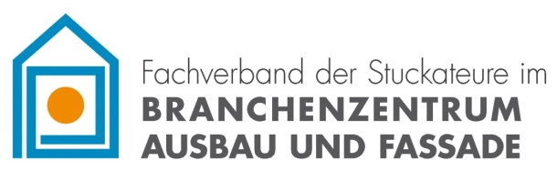
P R E S S E M I T T E I L U N G __________________________________________________

15.09.2021

Ralph Lanz kämpft um den Titel des besten Stuckateurs Europas

Ein ganzer Verband fiebert mit, viele Daumen werden gedrückt. Ralph Lanz von der Gipser Maler Lanz GmbH & Co.KG in Rutesheim, Mitgliedsbetrieb in der Stuckateur-Innung Böblingen und damit im Fachverband SAF, vertritt Deutschlands Stuckateure bei den EuroSkills in Graz.

Rutesheim. Deutschlands bestem Stuckateur hat die Vorbereitung auf die Berufe-Europameisterschaften einiges abverlangt. Insgesamt drei Mal hat sich Ralph Lanz aus Rutesheim in Baden-Württemberg nun schon auf die EuroSkills in Graz vorbereitet. Durch die Corona-Pandemie wurde aus September 2020 zunächst Januar 2021 und jetzt der 22. bis 26. September 2021. Sogar Termine in seinem mittlerweile laufenden Studium hat Ralph Lanz seinem Ziel untergeordnet, Europas bester Stuckateur zu werden. In wenigen Tagen geht es jetzt endlich ums Ganze.

„Mit seinem Einsatzwillen und seinem Können ist Ralph Lanz ein großartiges Vorbild für unseren Berufsnachwuchs“ – so bewertet Rainer König, erster Vorsitzender des Fachverbandes der Stuckateure für Ausbau und Fassade (SAF), die Leistungen von Ralph Lanz. „Ein großer Dank geht sowohl an ihn als auch an das Trainerteam im Nationalteam der Stuckateure. Unser Verband ist stolz und drückt die Daumen für den Titelkampf in Graz.“

Das Nationalteam der Stuckateure besteht aus den 10 besten Stuckateuren Deutschlands. Die Mitglieder werden über Wettbewerbe für 2 Jahre nominiert. Über einen Ausscheidungswettkampf wird jeweils der Teilnehmer für die internationalen Meisterschaften ermittelt. Hier hatte sich Ralph Lanz durchgesetzt.

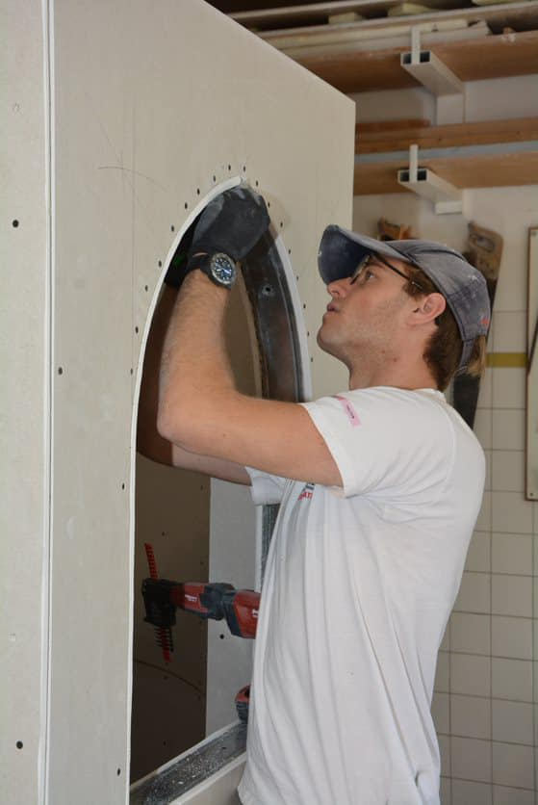
Ralph Lanz beim Training für Graz

Über den Fachverband SAF:
Der Fachverband der Stuckateure für Ausbau und Fassade (SAF) vertritt die Interessen von 35 Mitgliedsinnungen mit rund 900 Betrieben. Als bundesweit größter Fachverband der Gewerke Putz, Stuck, Trockenbau und Fassade fördert er die fachliche und wirtschaftliche Entwicklung seiner Mitglieder durch Beratung und Informationen in den Bereichen Technik, Recht, Betriebswirtschaft und Marketing. Darüber hinaus ist der SAF Arbeitgeberverband und engagiert sich stark in allen Bereichen der Aus- und Weiterbildung.
Als Kompetenzzentrum für Ausbau und Fassade mit dem Programm der Ausbau-Akademie übernimmt der SAF bundesweite Aufgaben als Bildungsdienstleister in den o.a. Gewerken. Das umfasst auch die Schnittstelle zwischen Industrie, Forschung und betrieblicher Praxis.
Sitz des Fachverbandes SAF ist das Branchenzentrum Ausbau und Fassade in Rutesheim.
Abdruck honorarfrei. Wir bitten um ein Belegexemplar.
Sperrfrist: keine

